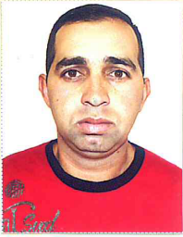
Eder Pereira Alves

INFORMAÇÃO PESSOAL

Data de Nascimento: 25/12/1979
Estado Civil: Solteiro
Endereço: Cassiano Louzada, 472.
Bairro: Nossa Senhora Aparecida
Cidade: Arroio dos Ratos - RS
Telefone: 97483712
Email: eder_alves28@hotmail.com
Carteira Motorista: Cat.hab. D

EXPERIÊNCIA PROFISSIONAL

• Empresa: INDUGRÃOS INDL. E COML DE GRÃOS EM GERAL LTDA
Cargo: Operador de Máquinas
Período: 2003 a 2006

•Empresa: AUTO POSTO NINO
Cargo: Frentista
Período: 2006 a 2012

• Empresa: GERDAU AÇOS ESPECIAIS
Cargo: Motorista e Operador de Máquinas
Período: 2012 a 2016

FORMAÇÃO

• Instituto Estadual Couto de Magalhães – Arroio dos Ratos/RS
Ensino Médio Completo

QUALIFICAÇÃO

• Curso Técnico em Eletromecânica.
Escola Técnica Cenecista Carolino Euzébio Nunes
Concluído

• Instituição de ensino Unisoft Informática
Conteúdo: IPD, Windows, Word, Excel, Power Point, Informática Comercial, Internet.
Concluído

• Treinamento de Operação Maquina Caterpillar – Escavadeira com garra
Concluído

• Formação de Operador de Empilhadeira
Concluído

• Formação para Operador de Ponte Rolante
Concluído

